**'iCampus'——校园内交易平台**

作者：2054099叶洁颖 2251306陈语妍

**一、设计准备**

**1 角色设定**

|  |  |  |  |  |
| --- | --- | --- | --- | --- |
| 姓名 | 崔锦溪 | 许张斌 | 韩知城 | 尹静涵 |
| 年龄 | 20岁 | 22岁 | 21岁 | 21岁 |
| 专业 | 环境工程 | 土木工程 | 电子信息技术 | 广告学 |
| 特征 | 喜欢购物，尤其热衷于参加“双11”、“618狂欢节”等活动，对于这些活动的优惠策略了如指掌 | 即将毕业，积攒了不少闲置物品，如旧书、电子设备、学习资料、衣架等，不方便带走，希望能找到需要的同学，并为自己积攒一些毕业后的生活费用。 | 狂热的二次元爱好者，热爱动漫、漫画和相关的周边商品，尤其喜欢收藏限定版手办、海报、挂件等。 | 擅长各类妆容设计，还自学了美甲制作，，拥有丰富的美妆工具和材料，经常为同学们提供化妆服务 |
| 照片 |  |  |  |  |
| 角色定位 | 在平台上创建和管理拼单活动，方便找到同样有需求的同学一起享受更低的价格或达到包邮条件 | 在交易平台上发布和出售自己的闲置物品，价格公道，描述详细，吸引了不少学弟学妹的关注。 | 利用交易平台，与其他二次元爱好者进行周边物品的交换和交易。还会组织一些二次元商品的拼购活动，拼车购买限量版商品。 | 在平台上提供日常美妆和宿舍美甲服务，还接受特殊场合如毕业典礼、派对和演出的化妆预约，赚取日常生活费。 |

**2 内容分析**

**2.1 场景描述与需求分析**

我们将用户定位在学生人群。我们发现，宿舍群或校园网上常有人发帖卖/买闲置物品、寻找同担交换周边、想要约妆、约拍、拼单购物等。而这些需求要么只局限于几百人的小群，要么被其他帖子压下去、石沉大海，所以我们希望能有一个统一的平台，只用于交易物品和服务。

学生的核心需求主要有：1、信息传播广泛，消除信息在小范围内传播的限制，确保交易信息能够被更多学生看到，要有信息分类分区和标签功能，便于搜索和过滤；2、交易安全便捷，保障同学们个人信息安全，提供用户评价和反馈系统，物品追踪功能，以及安全的在线支付和交易保障机制；3、方便预约，实现预约管理系统；4、交互性强，提供卖家过往服务展示和交易评价，可以评论、私信等互动。

**2.2 调研**

“闲鱼”是目前市场上最流行的闲置物品交易平台，并且小组内有同学有超过五年的“闲鱼”使用经历，对它非常熟悉。在确定选题后，我们针对“闲鱼”软件又进行了详细调研，发现它的优点在于功能全面、内容丰富、有大量商家和用户，但快递费用是一大痛点，物品价格不贵但因为快递费而让买家不得不付出较高的代价。并且，快递物流慢，往往要三四天才到达，如果我们把范围局限在校园内，不仅不需要快递费用，而且退换也非常方便。

除此之外，我们注意到“闲鱼”无法进行服务的贩卖，例如帮忙化妆、帮忙做美甲等，这些服务在校园内广受欢迎，但没有渠道可以进行交易，“宿舍美甲”等服务往往只局限于某个班级内，而无法让全校的同学都知道、都有机会购买。

基于以上的问题，我们在借鉴“闲鱼”设计理念的基础上，提炼出专属于校园内、专门面向学生的交易平台，使得产品功能更加专门化和个性化。

**2.3 预期效果**

综上分析，我们对不同目标用户定制了不同的用户界面。

* 对于所有用户，我们提供了以下通用的界面：

“广场”模块，用户可以浏览各种类型的商品，并可根据自己的喜好用标签筛选。

“搜索”模块，用户可以搜索关键词并可以查看热门搜索、热门商品。

“收藏夹”模块，用户可以查看自己之前关注过的商品，可以点击查看商品详情或点击直接跳转与商家的沟通界面。

“个人中心”模块，用户可以查看和修改个人信息，查看自己的购买记录、卖出记录、收藏夹，并可以更新每件商品的当前状态（已下架/等待购买/已卖出）

“消息”模块，它分为三部分：私信部分，用户可以与其他用户进行私信沟通；通知部分，用户可以查看系统通知，例如某个物品是否已卖出；互动部分，用户可以查看自己收到了多少收藏、多少点赞等。

* 对于需要交易闲置物品，我们提供了：

”发布商品“模块，用户可以上传自己的商品图片，并加入合适的标题、文字图片以吸引顾客，并且用户可以设定商品价格、选择是否接受砍价等。

* 对于需要交易服务的用户，我们提供了：

“发布服务”模块，用户可以上传相关图片并提供文字描述，设定价格，选择自己的空闲时间段以便买家进行预约。

“预约服务”模块，用户可以查看该服务哪些时间段是空闲的，进行预约并支付定金。

* 对于需要拼单的用户，我们提供了：

“发起拼单”模块，用户可以描述自己想拼的商品、需要的人数以及每个人的价钱，并可上传图片、文字描述等以进一步说明该拼单的优惠程度。

“群聊”模块，所有准备拼某个商品的用户会自动进入群聊，可以发消息进行沟通。

* 对于需要交换的用户，我们提供了：

“发起交换”模块，用户可以上传自己的商品图片、文字描述，并上传自己想换的商品的图片、文字描述。

**3 功能生成**

**3.1 通用功能**

广场模块卡片用例： 过滤器模块卡片用例：

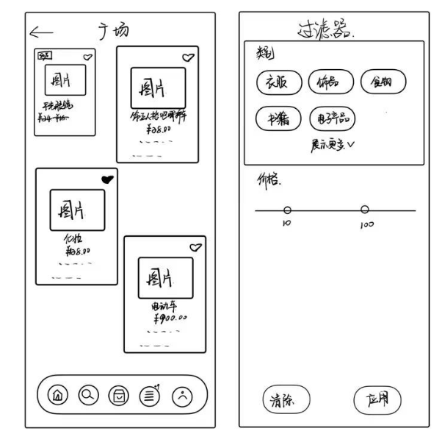

搜索模块卡片用例： 收藏模块卡片用例：

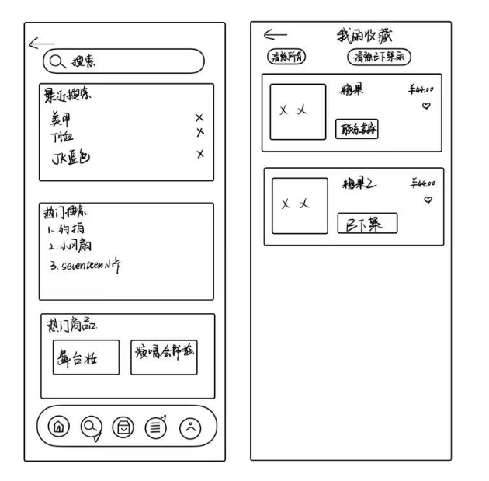

|  |  |
| --- | --- |
| 个人中心模块卡片用例： | 消息模块卡片用例： |

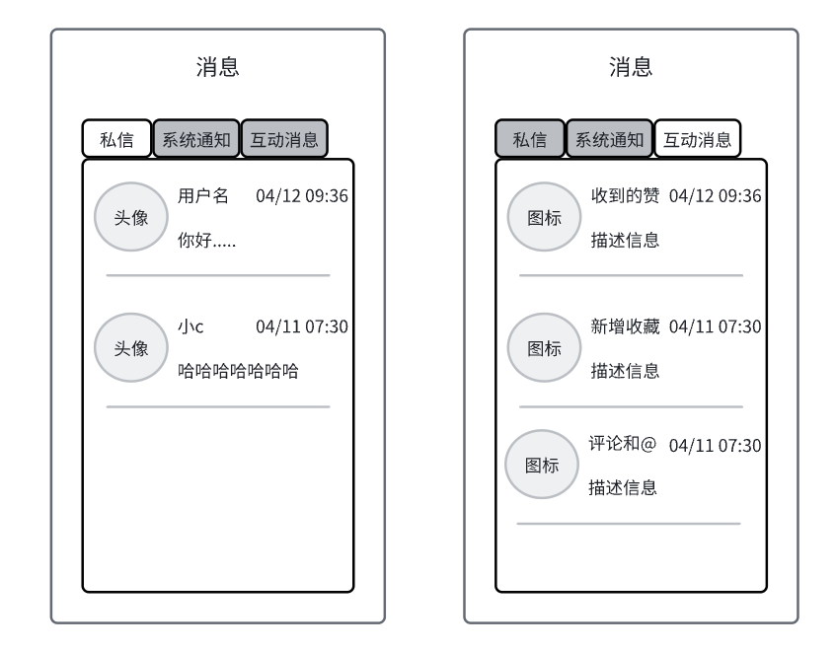

**3.2 面向交易闲置物品的功能**

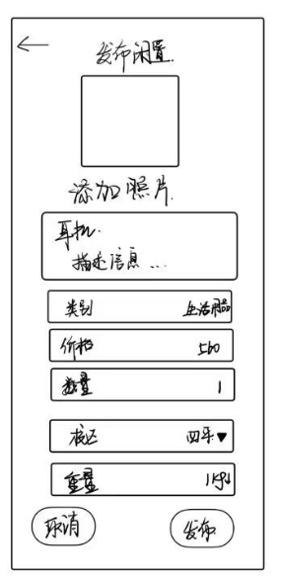

**3.3 面向交易服务的功能**

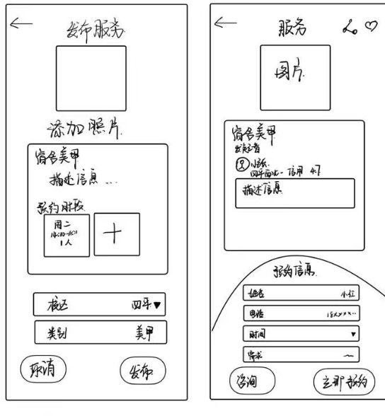

**3.4 面向拼单的功能**

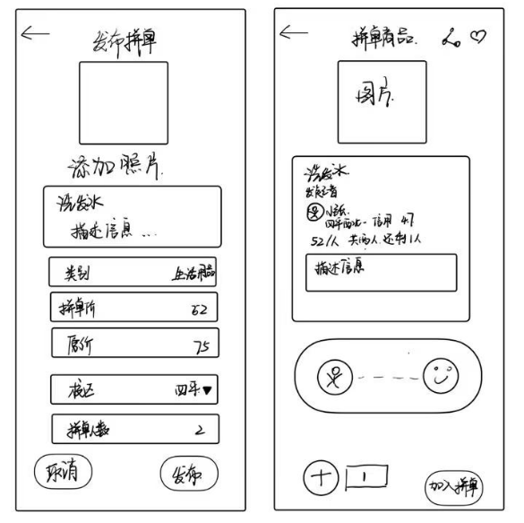

**3.5 面向交换的功能**

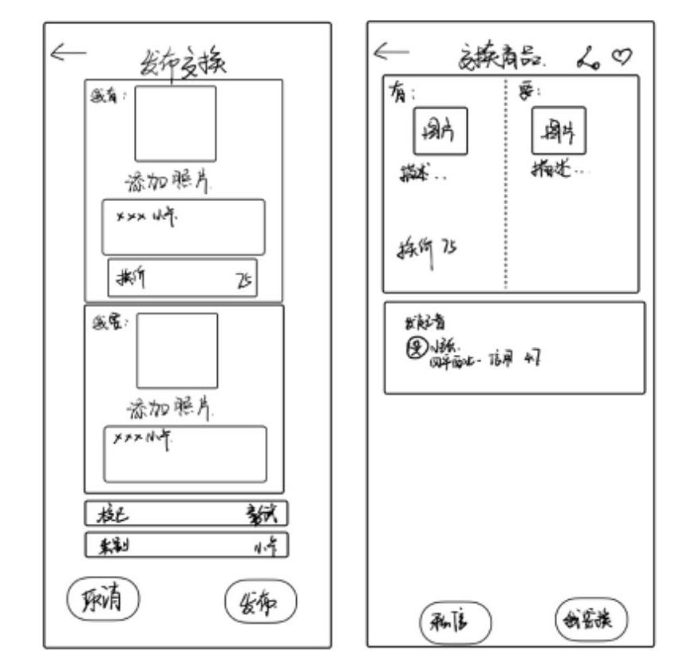

**4 策划**

我们使用Figma来进行原型界面设计。页面布局采用底部导航栏引导，顶部标题栏提示相结合，模块清晰，导航明确。

为了吸引学生用户，系统风格应该体现青春、活力、易用性和互动性。加入富有创意的图标和插图，使用扁平化设计或手绘风格，以符合年轻人的审美。配色应该采用明亮、鲜艳的多巴胺色系，如蓝色、绿色、橙色等，以吸引年轻用户的注意力。

**二、设计结果**

**1 通用模块**

“广场”模块，用户可以浏览各种类型的商品。对于其中的二手商品，我们会标出原价、现价、优惠幅度，以便用户分析是否优惠。

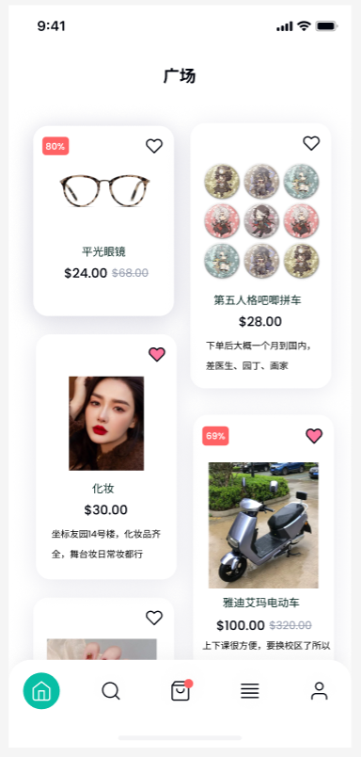

用户可以通过“过滤器”来过滤出自己感兴趣的商品。

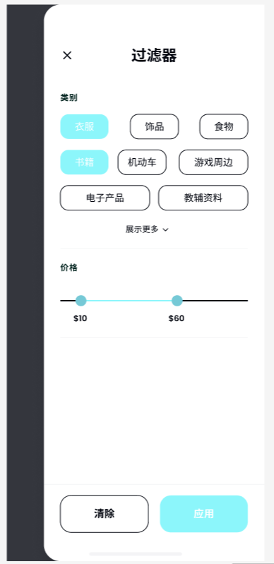

“搜索”模块，用户可以搜索关键词，系统也会提供搜索历史，热门搜索、热门商品等，帮助用户扩展思路。

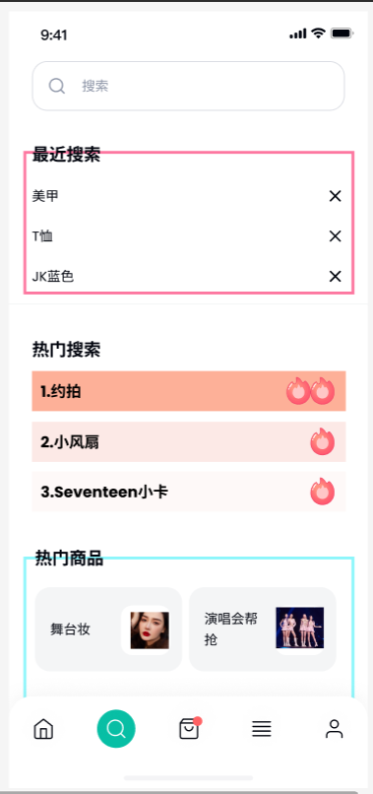

“收藏夹”模块，用户可以查看自己之前关注过的商品，可以点击查看商品详情，也可以点击按钮直接跳转与卖家的沟通界面。用户可以一键清除所有或者清除已下架的，也可以多选进行清除，这样使得收藏夹管理十分方便。

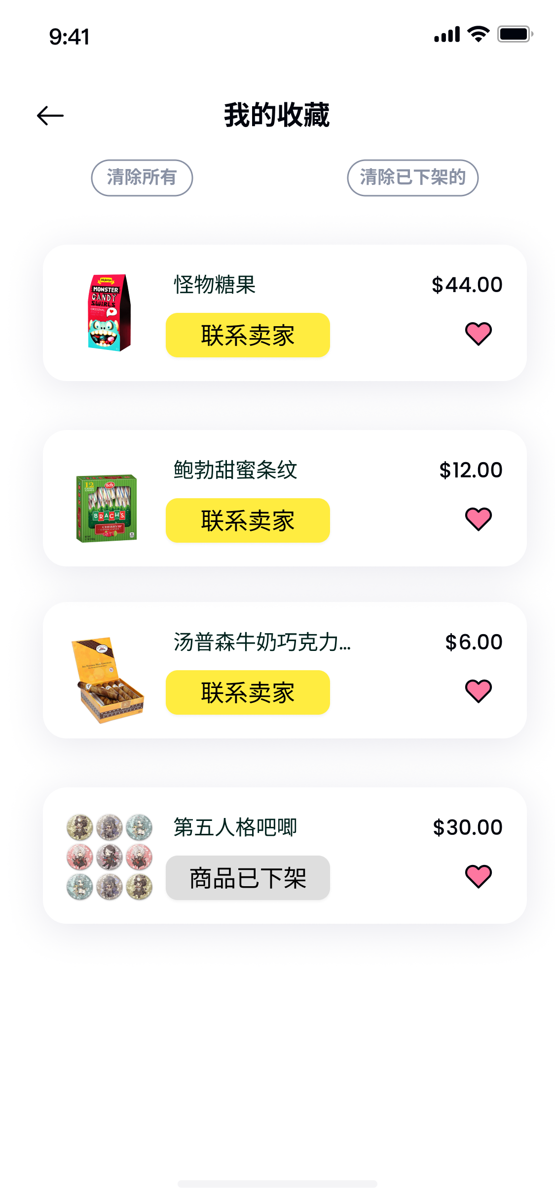

“个人中心”模块，用户可以查看和修改个人信息，以便其他用户联络。可以查看“我的足迹”，其中包括“收藏夹”、“浏览记录”、“我的评论”等，这样可以方便用户找到之前关注的商品。用户可以查看自己的历史交易，包括：“我发布的”、“我卖出的”、“我买到的”，这样可以帮助用户存档。

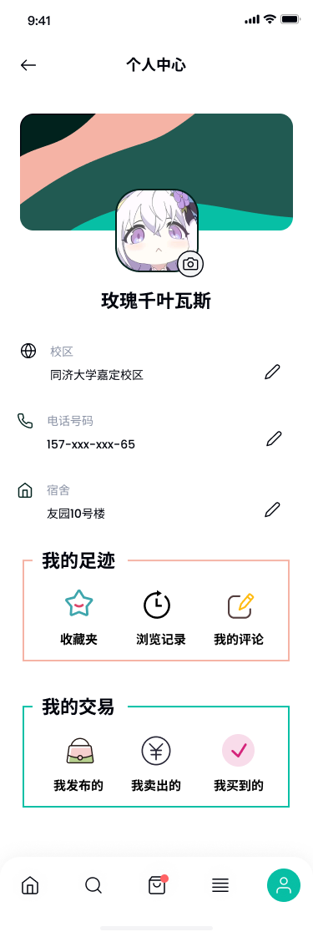

“消息”模块，它分为三部分：私信部分，系统通知部分，互动部分。

在私信部分，用户可以与其他用户进行私信沟通。如果有未读私信，那么会显示红点以提醒用户。用户可以多选清除消息或者“一键清除”。

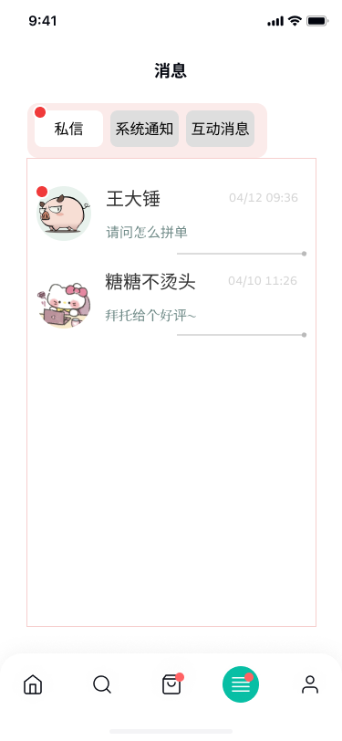

在系统通知部分，用户可以查看各种类型的系统通知，例如是否有顾客下单了你的商品，是否有商品降价等。这些通知可以给用户带来便利。

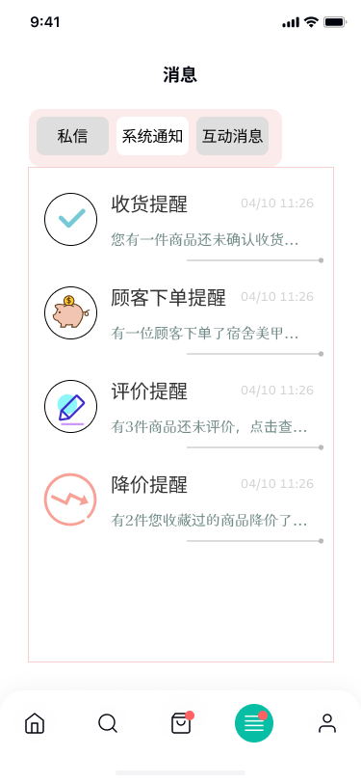

在互动消息部分，用户可以查看自己收到了多少收藏、多少点赞，如果有其他用户进行了评论那么用户也会收到提醒。这些消息可以鼓励用户多发布优质内容，也可以增强平台活跃度。

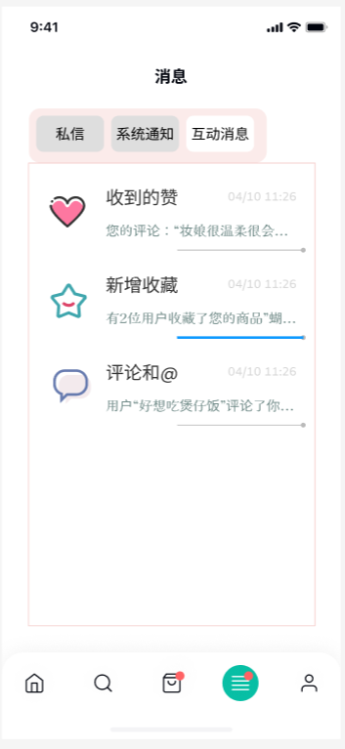

**2 交易闲置**

发布闲置模块与市面上的闲置平台类似。上面添加宣传图片，中间写标题与商品介绍，详细描述如何时购入、为何卖出、几成新、是否有其他保障、能否打折等。下方需要填写商品类别便于分类查找，价格，数量，校区，重量等信息。

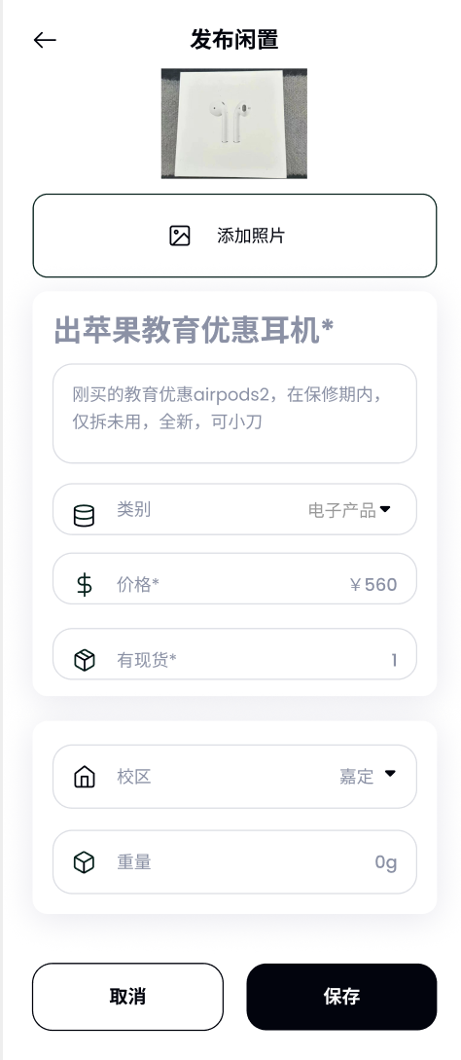

**3 交易服务**

发布服务模块与发布闲置模块类似。上面添加宣传图片，中间写标题与服务介绍，详细描述自己的经验、收费情况、工作情况。不同的是，下面会有预约时间段功能，卖家可以按照自己的时间添加可以预约的时间段、每个时间段所能容纳的人数，最下方是卖家的校区信息。

预约服务模块也会展示服务的相关信息、发起者信息，包括发起者账号、发起者所在校区、宿舍、发起者的信用评分。下方按钮有两个。左边的咨询按钮可以与发起者进行私聊，可以更加详细的描述自己的需求与时间。右侧的立即预约按钮可以直接进行预约，需要填写自己的名字、联系电话、校区、选择时间等。

|  |  |
| --- | --- |
|  |  |

**4 拼单模块**

发起拼单与发起服务类似，有所拼商品的信息截图、信息详述、商品类别，需要仔细填写原价与拼单后的价格，也需要说清每个人拼到手的分量是多少，另外还需要写拼单人数、校区等信息。

发布之后，能看拼单的信息、发起者信息，此外，还有剩余人数、每人价格，会显示当前在拼单中的用户头像。下方也有两个按钮。左侧加号按钮可以选择要拼的数量，右侧加入拼单可以直接加入，加入后会更新剩余人数、头像，并将用户加入群聊中，如果达到规定人数，则会结束该拼单。

|  |  |
| --- | --- |
|  |  |

**5 交换模块**

发布交换界面分为两块：“我有”与“我要”。用户需要填写自己有的物品信息介绍，以及评估所有物所值价格，还要填写想要换的物品信息，如果有照片也可以添加，最后填写物品类别与校区信息。

发布之后，会展示物品的信息与发布者信息，下方的私信按钮可以私信与发起者交流，我要换按钮可以直接发起交换。

|  |  |
| --- | --- |
|  |  |

**三、设计分析**

**1 优点**

1. 平台专门针对校园内的学生群体设计，了解学生的具体需求和交易习惯。能够覆盖整个校园，打破了信息仅限于小范围传播的局限，让交易信息可以被更多学生看到，增加了交易成功的可能性，促进了更多的交流与合作。
2. 交易类型多样化，支持物品买卖、二次元周边交换、拼单购物、美妆服务预约等多种交易类型并且为不同的交易类型设置不同的特殊功能，充分满足了学生的多样化需求，便捷学生交易。
3. 整体设计风格统一简单，可操作性强，分区明确，没有花里胡哨的界面设计，兼具易用性和美观性。

**2 缺点**

1. 平台上可能会出现虚假信息或不合规内容，也可能混入校外骗子等混乱平台生态，需投入人力进行审核和管理，建立有效的信息审核机制，确保平台信息的真实性和合法性，增加了管理成本。
2. 页面几乎都是静态元素，界面灵活度低，可以考虑加入动态元素、浮动窗口等， 在合适的页面设置音乐。
3. 对于“拼单”、“交换”等功能，如果商品较为小众，可能校园内无法拼成或者要花较长时间才能拼成，导致同学只能寻找别的平台进行交易。